Коммунальное государственное казенное предприятие
«Ясли-сад № 23 города Павлодара»
отдела образования города Павлодара,
управления образования Павлодарской области

«Эмоциональное развитие и социально-психологическая адаптация детей дошкольного возраста, имеющих особые образовательные потребности».

Методическое пособие для педагогов-психологов
дошкольных образовательных учреждений

Педагог-психолог: Каирова М.Г.

Павлодар, 2026г.

Содержание
I. Целевой раздел | 3
1. Введение | 3
2. Актуальность темы | 3
3. Пояснительная записка | 4
4. Цель пособия | 4
5. Задачи пособия | 5
6. Принципы и подходы | 6
7. Основное направление | 7
8. Структура занятий | 8
II. Разработка календарно-тематического плана | 8
1. Календарно-тематический план | 8
2. Примерный сравнительный анализ результатов | 13
Список используемой литературы | 15
Приложение 1 | 16

Методическое пособие.

«Эмоциональное развитие и социально-психологическая

адаптация детей дошкольного возраста, имеющих особые образовательные потребности».

I. Целевой раздел

Введение

Вступление Казахстана в Организацию Объединенных наций в марте 1992 года, обуславливают интеграцию в мировое сообщество и подтверждение признания его вклада в мировое развитие.

Образование стремится занять свою нишу, свою позицию во многих европейских инновационных процессах. Но в рамках этой инициативы необходимо строгое соблюдение всех прав граждан, среди которых и право каждого человека на образование, где особое место при этом уделяется соблюдению этого права детьми с особыми образовательными потребностями.

Конституция Республики Казахстан и Закон РК «Об образовании» закрепляют их равные со всеми другими детьми права на образование и творческое развитие. Тем не менее, дети с особыми образовательными потребностями (далее ООП), нередко лишены возможности реализовать это право. Поэтому основная задача системы образования – создание условий и оказание помощи в их социальной реабилитации и адаптации, подготовке к полноценной жизни в обществе.

Актуальность темы

Актуальность разработанного методического пособия заключается в том, что оно направлено на решение одной из важных проблем образования - обоснование и определение новых подходов к созданию психологической комфортной образовательной среды детям с особыми потребностями.

Обеспечение равного доступа детей к различным программам воспитания и обучения, равного доступа детей с ОПП к образованию является одной из приоритетных задач. В связи с этим обеспечение инклюзивного образования – это реализации права детей с ограниченными возможностями здоровья на образование рассматривается как одна из важнейших задач государственной политики не только в области образования, но и в области демографического и социально-экономического развития РК.

Термин «инклюзивное образование» принес в Казахстан Национальный научно-практический центр коррекционной педагогики. Инклюзивное образование (фр.inclusif- включающий в себя лат. include-заключаю, включаю) — это такая организация процесса обучения, при которой все дети, независимо от их физических, психических, интеллектуальных, культурно-этнических, языковых и иных особенностей, включены в общую систему образования.

Актуальность осуществления инклюзивного образования в современной образовательной системе не вызывает сомнений.

Пояснительная записка.
Одной из важнейших задач образования в соответствии с государственным образовательным стандартом дошкольного образования является обеспечение условий для индивидуального развития всех обучающихся, в особенности тех, кто в наибольшей степени нуждается в специальных условиях обучения, детей с ограниченными возможностями здоровья.
Согласно требованиям к структуре образовательной программы дошкольного образования, коррекционная работа в инклюзивном образовании должна быть направлена на коррекцию нарушений развития различных категорий детей с ОПП, оказание им квалифицированной помощи в освоении программы; их разностороннее развитие с учетом возрастных и индивидуальных особенностей и особых образовательных потребностей, социальной адаптации, а, особенно, в эмоциональном развитии.
Закон «Об образовании в РК» выделяет основные ориентиры обновления содержания образования в рамках дошкольного учреждения и дает ориентировку на личностное своеобразие каждого ребенка, на развитие способностей, расширение кругозора, преобразование предметной среды, обеспечение самостоятельной и совместной деятельности детей в соответствии с их желаниями и склонностями.
По выводам исследований ученых необходимо обратить особое внимание на нестабильность эмоционально-волевой сферы у детей с ОПП. В плане психических характеристик этих детей наблюдаются отдельные черты общей эмоционально-волевой незрелости, слабая регуляция произвольной деятельности. А так же отмечаются аффективные реакции: дети осознают свой дефект, вследствие чего появляется негативное отношение к общению вообще и общему эмоциональному напряжению, что ведет к проблемам развития данных детей.
Поэтому, именно занятия с педагогом-психологом современной дошкольной образовательной организации, создают условия для гармоничного становления личности ребенка, обеспечивает его эмоциональное благополучие, помогает дошкольнику продуктивно реализовать индивидуальный путь развития.
Цель пособия:
Цель данной работы – создание актуального пособия для оказания методической помощи педагогам-психологам, работающим с детьми с особыми образовательными потребностями.
Данное пособие направлено на создание оптимальных условий для социализации и развития личности детей дошкольного возраста, с особыми образовательными потребностями (далее ООП), имеющими трудности психологического характера.
Этого можно достичь через создание зоны ближайшего развития, способствование психическому и личностному росту ребенка, и тем самым, оказание ему помощи в адаптации к условиям дошкольного учреждения.
Введение ребенка в сложный мир человеческих эмоций, оказание помощи в проживании определенных эмоциональных состояний, объяснении того, что они обозначают, и дать им словесное наименование.
Развитие и коррекция эмоционально-волевой и коммуникативной сферы дошкольников, раскрытие их творческого потенциала. Коррекция навыков межличностного взаимодействия со сверстниками и взрослыми.
Осуществление коррекционно – развивающей работы с детьми с ООП для дальнейшей социальной адаптации и полноценного развития личности ребенка.
Предложенные в данном методическом пособии занятия способствуют снятию психомоторного напряжения и эмоциональных зажимов, формируют положительную самооценку и эмоциональную устойчивость, развивают коммуникативные навыки и групповую сплоченность у проблемных дошкольников.
Содержание пособия разработано на основе научных подходов, которые определяют прикладной характер данной разработки и составлено с учетом принципов и подходов к формированию образовательных программ, отраженных в государственном образовательном стандарте дошкольного образования.
Задачи пособия: Достижение поставленной цели предусматривает решение следующих задач:
1.Осуществлять раннюю диагностику, определять пути профилактики и координации психических нарушений (своевременно выявлять детей с
трудностями адаптации, обусловленными ООП);
2. Создать условия для социализации и развития личности детей. Развивать навыки социального поведения.
3. Оказать поддержку в раскрытии потенциальных возможностей: в осознании своего реального «Я», в формировании к нему позитивного отношения, в формировании самооценки, в повышении уверенности в себе.
4. Формировать навыки саморегуляции и самоконтроля. Развивать навыки конструктивного выражения собственных чувств и эмоций. А так же навыки оценки собственного поведения.
5. Формировать чувство принадлежности к группе, развивать навыки сотрудничества; помочь ребенку почувствовать себя более защищенным.
6. Создать условия для социализации и развития личности детей. Развивать навыки социального поведения, конструктивных навыков взаимодействия с окружающими, а так же конструктивного разрешения конфликтов.
7. Способствовать психологической реабилитации этих детей, оказывать помощь в снятии психоэмоционального напряжения.
8. Способствовать развитию всех психически познавательных процессов, через работу с эмоционально-волевой и коммуникативной сферой, с учетом возможностей, потребностей и интересов дошкольников.

Среди поставленных задач, направленных на заботу о психическом здоровье детей, можно выделить основные:

• помочь ребенку научиться строить конструктивные отношения со сверстниками и взрослыми;

• воспитать у ребенка позитивное отношение к себе. Данный цикл коррекционно-развивающих занятий имеет профилактически-развивающее и коррекционно-компенсаторное направления и решает следующие задачи:

- развитие групповой сплоченности;

- снятие психомоторного напряжения;

- снятие эмоциональных зажимов;

- развитие эмоциональной сферы;

- развитие коммуникативных навыков;

- формирование положительной самооценки.
Принципы и подходы:
Принцип индивидуального подхода к ребенку любого возраста на основе безоговорочного признания его уникальности и ценности.
Принцип комплексности подразумевает взаимодействие различных специалистов, всех участников образовательного процесса в решении задач сопровождения. Сотрудничество ДОУ с семьей.
Принцип гуманистичности, предполагает отбор и использование гуманных, личностно-ориентированных, основанных на общечеловеческих ценностях методов психологического взаимодействия.
Принцип системности предполагает, что психологическое сопровождение носит непрерывный характер и выстраивается как системная деятельность.
Принцип активной позиции ребенка, при котором главным становится не решить проблемы за ребенка, а научить его справляться с проблемами самостоятельно.

В результате реализации программы у ребенка наблюдаются следующие признаки:

- снижение уровня тревожности;

- стремление вступать в диалог; социальная адаптация к жизни в обществе;

- любознательность, активность, обращение к воспитателям за помощью;

- эмоциональная отзывчивость, отклик на эмоции близких людей, сверстников, сопереживание персонажам сказок, историй, рассказов; эмоциональное реагирование на произведения изобразительного искусства, музыкальные и художественные произведения, мир природы;

- использование вербальных и невербальных средств общения, владение диалогической речью, умение договариваться (исходя из возраста и индивидуальных особенностей развития);

- имение первичных представлений о себе и собственной принадлежности, семье и распределении семейных обязанностей и т.д.

Основные направления
Достоверность и обоснованность выводов и результатов исследования обеспечивается путем сопоставления данных диагностики на начало и конец года, полученных различными методами; позитивным изменениям в личностном развитии детей исходя из уже имеющегося уровня и потенциала их развития.
Диагностика в группе детей с ООП осуществляется 2 раза в год.
В начале учебного года (сентябрь, октябрь) - с целью выявления уровня тревожности и общего эмоционального фона и в конце года (апрель) - с целью определения достигнутых детьми результатов.
Диагностический инструментарий для детей 4-6 лет.
Коррекционно-развивающее направление
Традиционно, при работе с детьми, имеющими ООП, недостаточное внимание уделяется совершенствованию эмоционально-волевых процессов.
Помощь педагога-психолога поможет восполнить пробел в работе по усовершенствованию эмоционально-личностной и коммуникативной сфер детей. Если будут достигнуты заметные результаты в работе над способностями детей чувствовать и понимать других, то это благотворно скажется и на их личностном развитии.
В связи с этим, работа в группе детей 4-6 лет с ООП направлена на развитие именно этих сфер. Программа включает в себя 19 занятий.
Контингент воспитанников.
Группы формируются согласно заключениям психолого-медико-педагогической комиссии (ПМПК).
Периодичность занятий с детьми - 1 раз в неделю. Максимальное количество детей в группе — 5-6 человек.
Занятия проводятся продолжительностью не более 25-30 минут (в зависимости от возраста). Длительность занятий с детьми определяется в соответствии с Типовой программой в зависимости от их возраста и индивидуальных особенностей, а так же цели занятия.
При осуществлении данной программы используются групповая и индивидуальная (по запросам педагогов) формы работы.
Работу по программе рекомендовано начинать в ноябре (ноября - апрель) после завершения периода адаптации детей в группе.
Занятия имеют следующую структуру.
Структура занятий:
1. Ритуал входа;
2. Приветствие (организационный момент) - разговор о теме занятия, информационная часть;
3. Упражнения;
- психогимнастические упражнений;
- корригирующие упражнений;
- релаксационные упражнений и т.д;
4. Задания на развитие психических процессов;
5. Игровые методики и др;
6. Рисунки, обсуждение;
7. Итог занятия;
8. Прощание. Ритуал выхода.
Реализация программы предполагает организацию работы со всеми субъектами образовательного процесса: детьми, педагогами, родителями.
Взаимосвязь с педагогами (консультации, беседы, семинары-практикумы и т.п.) – по плану и по запросам;
с родителями (участие в родительских собраниях, беседы, консультации) – по плану и по запросам.

II. Разработка календарно-тематического плана
Календарно-тематический план
Месяц/  неделя |  | Занятие № | Содержание | Инвентарь
сентябрь  октябрь |  | Адаптация. Наблюдения. Первичная углубленная диагностика
ноябрь | 1-я неделя | Занятие № 1  «Знакомство» | 1.Приветствие-знакомство.  2.Упражнение «Смотри, а мы похожи!»  3. Игра «Угадай настроение»  4.Игра на саморегуляцию «Замри!»  5.Беседа «Что нужно сделать, если ты расшалился?»  5.Упражнение «Улитка»  6. Арт-терапия «Домик для нашей группы»  7.Упражнение «Минута славы»  8. Итог занятия  9. Прощание | мяч;  картинки с детьми в разном настроении;  магнитофон, аудиозапись веселой музыки;  лист А3;  стульчик;  бумага для рисования, фломастеры.
ноябрь | 2-я неделя | Занятие № 2  «Мое настроение» (грусть, обида, печаль) | 1.Приветствие «Мы стоим рука в руке…» 2. Упражнение «Паучок»  3.Беседа «Мое настроение - осень»  4.Игра «Грустный зайка»  5. Упражнение на дыхание «Воздушные шарики»  6.Рисование: «Осень за окном»  7.Упражнение на релаксацию «Звуки осеннего леса»  8.Итог занятия  9. Прощание | мяч;  игрушечный паучок;  клубок ниток;  магнитофон,  зеркальце,  аудиозапись звуки осеннего леса
ноябрь | 3-я неделя | Занятие № 3  «Я – человек!» | 1. Приветствие  2. Этюд «Голова»»  3. Беседа «Я – человек!»  4. Игра «Бумажные мячики»  5. Рисунок «Это - я»  6. Упражнение «Маска»  7. Упражнение «Тайное слово»  8.Итог занятия 9.Прощание | мяч;  фотографии людей разного возраста;  бумажные мячики;  бумага для рисования, карандаши
ноябрь | 4-я неделя | Занятие № 4  «Ахи-страхи!» | 1. Приветствие  2. Упражнение «Ахи-страхи!»  3.Игра пантомима: «Я боюсь…»  4. Упражнение «Найди пиктограмму»  5. Упражнение «Рисуем свои страхи…»  6. Игра на саморегуяцию «Зоопарк»  7. Упражнение: «Задуй свечу»  8. Итог занятия  9. Прощание | мяч;  пиктограммы,  бумага для рисования, карандаши, фломастеры;  свеча.
декабрь | 1-я неделя | Занятие № 5  «Я люблю наш детский сад!» | 1. Приветствие  2. Беседа-обучалка «Как надо вести себя в детском саду»  3.Упражнение «Чудесный мешочек»  4.Посмотр развивающего мультфильма «Мой любимый детский сад»  5. Упражнение «Воздушные шары»  5. Упражнение «Кто выше и дальше?»  7. Рисунок «Мой детский сад»  8. Итог занятия  9. Прощание | мяч;  непрозрачный мешочек с мелкими игрушками;  бубен;  бумага для рисования, карандаши, фломастеры;  мультфильм
декабрь | 2-я неделя | Занятие № 6  «Я знаю правила игры!» | 1. Приветствие.  2. Упражнение «Кто чей детеныш?» «Как мамы ласково называют своих детей? Почему?»  3. Упражнение «Ловкая обезьянка»  4. Беседа «Правила игры»  5. Игра «Я хочу с тобой играть!»  6. Пальчиковая гимнастика «Смешные человечки»  7. Игра «Капризуля»  8.Упражнение на релаксацию «Птицы»  9. Итог занятия  10. Прощание | мяч;  магнитофон, аудиозапись веселой музыки;  картинки животных и их детенышей;  ленточка;  ракетка с мячиком (воланом);  картинка с изображением игры двух детей,  предметные картинки, разрезанные на две части.
декабрь | 3-я неделя | Занятие № 7  «Моя семья» | 1. Приветствие  2. Упражнение-пантомима «Мамин помощник»  3. Беседа «Как вести себя в своей семье»  4. Рисунок ««Моя семья»»  5. Упражнение «Мамины бусы» 6.Упражнение «Шалтай-болтай» 7. Кляксография: «Удивительные превращения кляксы».  8. Итог занятия  9. Прощание | мяч;  магнитофон, аудиозапись веселой музыки;  бумага для рисования, карандаши, фломастеры.
декабрь | 4-я неделя | Занятие № 8  «Зимняя сказка» | 1.Приветствие «Давайте поздороваемся»  2. Игра «Будь внимателен!»  3. Дыхательное упражнение «Вьюга»  4. Речевая игра «Укрась слово»  5. Игра «Снежки»  6. Ритмическое упражнение «Как на горке - снег, снег»  7. Рисунок «На горке»  8. Итог занятия  9. Прощание | бумага для рисования, карандаши, фломастеры;  бумажные снежки.
январь | 1-я неделя | Занятие № 9  «Дружба начинается с улыбки! | 1. Приветствие  2. Упражнение «Добавь слово»  3. Упражнение «Мой лучший друг»  4. Рисунок «Мой друг»  5. Упражнение «Подари улыбку»  6. Игра с пальчиками «У костра»  7. Упражнение «Искры»  8. Итог занятия  9. Прощание | мяч;  листы бумаги;  бубен;  магнитофон, аудиозапись колыбельной музыки;  бумага для рисования, карандаши, фломастеры.
январь | 2-я неделя | Занятие № 10  «Игры всякие важны…» | 1. Приветствие  2.Упражнение «Если…, но зато…»  3.Игра «Погоняем?»  4. Рисунок «Любимая игра»  5. Игра «Сова и мыши»  6. Пальчиковая гимнастика «Раз, два, три, четыре, пять…»  7. Упражнение «Сон»  8. Итог занятия  9. Прощание | мяч;  модель гоночного автомобиля;  магнитофон, аудиозапись колыбельной музыки; бумага для рисования, карандаши, фломастеры.
 | 3я неделя | Занятие № 11  «Приходите в гости!» | 1. Приветствие  2. Рисунок «Мечтаю о подарке»  3. Беседа «Правила гостеприимства»  4. Игра «Робот»  5. Упражнение «Хор зверей»  6. Упражнение «Замри»  7.Упражнение «Снежная баба»  8. Итог занятия  9. Прощание | мяч;  игрушка «Робот»;  картинки с изображением различных животных;  магнитофон, аудиозапись веселой музыки и звуков  леса;  бумага для рисования, карандаши, фломастеры.
февраль | 1-я неделя | Занятие № 12  Все любят подарки | 1. Приветствие  2. Упражнение «Сюрприз»  Беседа «Умеешь ли ты дарить и принимать подарки?»  3. Рисунок «Мой подарок»  4. Игра «Король»  5. Упражнение «Так нельзя!»  6. Упражнение «Дерево»  7. Итог занятия  8. Прощание | мяч;  стульчик;  корона;  песочные часы;  магнитофон, аудиозапись ритмичной музыки;  бумага для рисования, карандаши, фломастеры.
февраль | 2-я неделя | Занятие № 13  «Когда я злюсь….» | 1. Приветствие  2. Упражнение «Найди пиктограмму»  3. Беседа «Почему человек злится/гневается?»  4. Кляксография: «Цветовым пятном нарисовать свой гнев»  5. Упражнение «Когда я злюсь…» (продолжи)  6. Упражнение «Каратист»  7. Упражнение «Тишина»  8. Итог занятия  9. Прощание | мяч;  пиктограммы;  листы бумаги,  фломастеры, цветные карандаши,  магнитофон, аудиозапись музыки колыбельной.
февраль | 3-я неделя | Занятие № 14  «Я иду в гости!» | 1. Приветствие  2. Упражнение «Повтори - измени»  3.Беседа «Правила гостя»  3. Упражнение «Сказочная шкатулка»  4. Игра «Стоп-музыка»  5. Упражнение «Сказочная музыка»  6. Рисунок «Мое настроение»  7. Итог занятия  8. Прощание | мяч;  шкатулка с мелкими предметами;  стульчики (по количеству детей);  магнитофон, аудиозапись веселой музыки и звуков  леса;  бумага для рисования, гуашь, кисти.
февраль | 4-я неделя | Занятие № 15  Радость. | 1. Приветствие  2. Игра с пальчиками «Капуста»  3. Беседа на тему радость.  4. Упражнение «Зеркальце»  5. Кляксография: «Цветовое пятно радости»  6. Упражнение «Снежинки»  7. Хоровод под песню «Вместе весело шагать!»  8. Итог занятия  9. Прощание | мяч;  снежинки, в центре которых - схема «эмоции» (по количеству детей);  магнитофон, аудиозапись «Метели» Г. Свиридова;  бумага для рисования, карандаши, фломастеры.
март | 1-я неделя | Занятие  № 16  «Весна – красавица!» | 1. Приветствие  2. Ритмическая игра «Капельки»  3. Дыхательное упражнение «Веточки»  4. Речевая игра с мячом «Почемучка»  5.Пдвижная игра «Ручейки у озера»  6. Релаксация «Радуга - дуга»  7. Рисунок «Весна-красавица!»  8. Итог занятия  9. Прощание | мяч;  музыка из «Времен года»  бумага для рисования, гуашь, кисти.
март | 2-я неделя | Занятие № 17  «Я иду в цирк!» | 1. Приветствие.  2. Беседа «Правила поведения в цирке (в театре)»  3. Упражнение «Цирк»  4. Упражнение «Тигр в клетке»  5. Упражнение «Спящие тигрята»  6.Упражнение «Аплодисменты»  7. Итог занятия  8. Прощание | мяч;  магнитофон, аудиозапись веселой и колыбельной  музыки;  скакалка;  султанчики или разноцветные флажки (по количеству детей);  обруч.
март | 3-я неделя | Занятие № 18  «Светофор» | 1. Приветствие «Комплименты»  2. Упражнение «Разные, но похожие»  3. Игра «Правила дорожного движения»  4. Упражнение «Пенек»  5. Упражнение «Закрытая дверь»  6. Упражнение «Замри»  7. Упражнение на релаксацию  «Звуки»  8. Итог занятия  9. Прощание | мяч;  круги желтого, красного, зеленого цветов;  песочные часы на минуту;  три стульчика;  предметные картинки, разрезанные на две части;  магнитофон, аудиозапись веселой музыки.
март | 4-я неделя | Занятие № 19  «Что такое лето?» | 1. Приветствие «Я люблю…» «Он/она любит…» 2. Беседа: Правила поведения в транспорте. 3. Игра: «В тесноте, да не в обиде!»  4. Просмотр развивающего мультфильма «Что такое лето?»  5. Кляксография: «Летняя полянка»  6. Упражнение «Жуки»  7. Упражнение «Летний денек»  8. Итог занятия  9. Прощание | мяч;  сюжетная картинка с изображением детей в автобусе;  стулья,  бумага для рисования, карандаши, фломастеры,  развивающий мультфильм «Что такое лето?»
апрель |  | Вторичная углубленная диагностика. | Диагностика развития психических процессов и эмоционального состояния.
май |  | Составление отчетов, рекомендаций педагогам и родителям. | Отчеты, рекомендаций педагогам и родителям.

2. Примерный сравнительный анализ результатов
При исследовании эмоциональной сферы детей, наглядно видно, что по сравнению с началом года показатели заметно улучшились.
Уровень тревожности снизился с 72% до 42%, а так же снизился уровень агрессивности с 42% до 14%.
А уровень самооценки показал более высокий результат: с 0 до 29%, что является хорошим показателем для детей, данной категории.
(На диаграммах отмечены показатели высокого уровня тревожности, высокого уровня агрессивности и высокий уровень самооценки).
При диагностике были использованы следующие методики:
- диагностика уровня тревожности: Тест тревожности (Р. Тэммл, М. Дорки, В. Амен) Практикум по возрастной психологии / Под ред. Л.А.Головей, Е.Ф.Рыбалко. - СПб.: Речь, 2002.показатели высокого уровня тревожности,
- диагностика уровня агрессивности: Критерии определения агрессивности (М. Алворд и П. Бейкер) по схеме наблюдений. Анкета: «Признаки агрессивности» (Лаврентьева Г. П., ТитаренкоТ. М., 1992).
- диагностика уровня самооценки: «Какой Я?», Немов Р.С., Психология: Учеб. для студ. высш. пед. учеб. заведений: Кн.3.

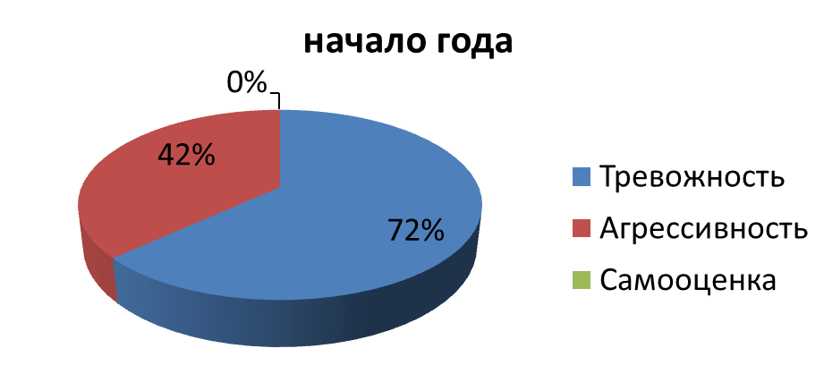

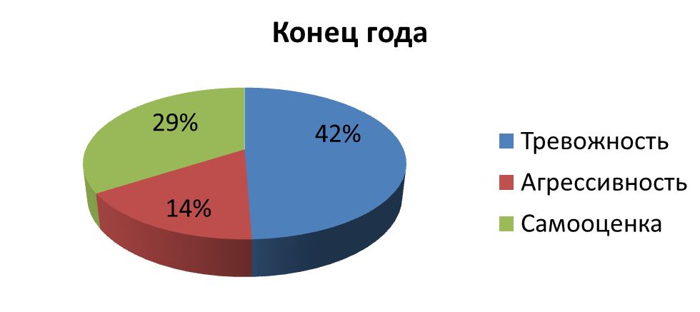

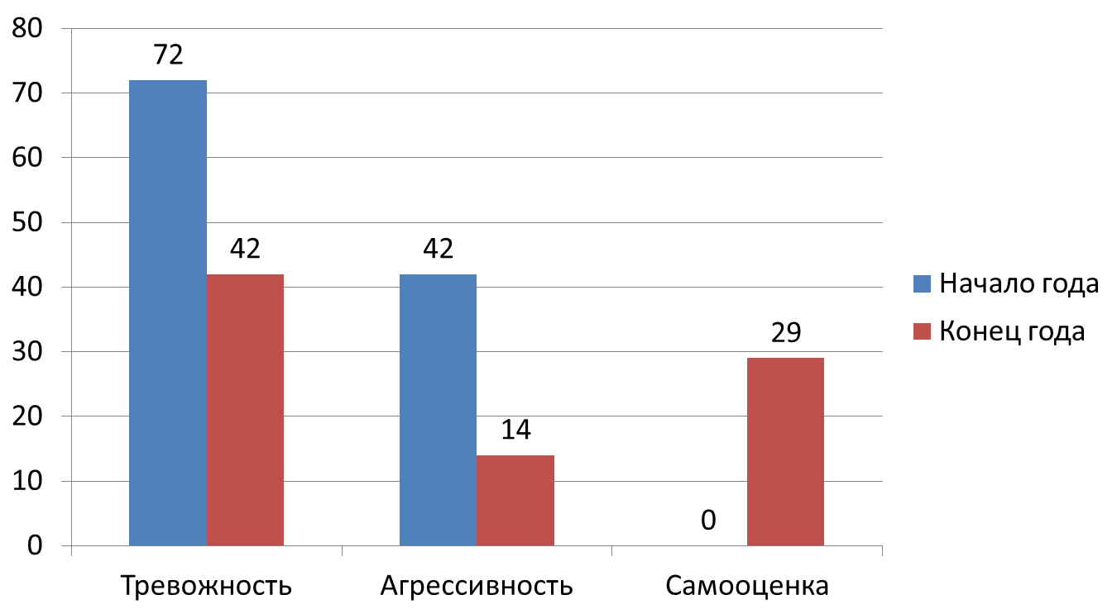

Список используемой литературы

1 Полякевич Ю.В., Осинина Г.Н. Формирование коммуникативных навыков у детей 3-7 лет: Модели комплексных занятий – Волгоград: Учитель, 2009

2 Погудкина И.С., Работа психолога с проблемными дошкольниками: Цикл коррекционных занятий - М.: Книголюб, 2008. - 72 с. (Психологическая служба.)

3 Е.В.Иванова, Г.В.Мищенко. Коррекция и развитие эмоциональной сферы детей с ОВЗ. – М.: Национальный книжный центр, 2017.

4 Хухлаева О.В. Тропинка к своему Я: как сохранить психологическое здоровье дошкольников. – М: Генезис, 2013.

5 Вильшанская А.Д. Мир человека. Я и мои чувства, настроение, эмоции. Тематический словарь в картинках. – М.: Школьная книга, 2014

6 Клюева Н.В., Касаткина Ю.В. Учим детей общению. - Ярославль, 1997.

7 Брязгунов И.П., Касатикова Е.В. Непоседливый ребенок. - М., 2001.

8 Минаева В.М. Развитие эмоций дошкольников. - М., 1999.

9 Панфилова МЛ. Игротерапия общения. - М., 2001.

10 Чистякова М.И. Психогимнастика. - М., 1990.

11 Щербакова Т.Н. Игры с пальчиками. - М., 1998.

12 Фопелъ К. Как научить детей сотрудничать? - М., 1998

Приложение 1

Методика: «Кляксография» — это нетрадиционная техника рисования с помощью клякс, пятен и разводов краски.
Цель: развитие творческого воображения, фантазии и образного мышления через создание уникальных образов из случайных пятен.

